基于模糊控制离网式
小型风电系统MPPT研究
Research on MPPT of Stand-alone Small
Size Wind Energy Conversion System
Based on Fuzzy Control
朱鹏涛，景有泉，王大伟，张杨俊
重庆通信学院（重庆，400035）
Zhu Pengtao, Jing Youquan, Wang Dawei, Zhang Yangjun
The Communication Institute of Chongqing, (Chongqing 400035)
摘要：分析了离网式小型风电系统发电过程中MPPT（最大功率点跟踪）原理，以及当前获得MPP（最大功率点）的常规方法。模糊控制具有适应性强，鲁棒性好，不依靠被控对象精确模型等特点，适合风电系统输出非线性的特征。本文提出一种基于模糊控制的MPPT实现方法，论述模糊控制器的结构、模糊决策与推理过程。Matlab仿真结果表明，利用模糊控制法实现MPPT响应速度快，稳态性能好。
关键词：离网式小型风电系统 MPPT 模糊控制 MPP
Abstract: The theory of MPPT and the existing conventional ways to get the MPP when power is generated by stand-alone small size wind energy conversion system are analyzed. Fuzzy control is provided with the strong adaptability, good robustness and it does not need to depend on the controlled obiect of the accurate model. So, it is suitable for the non—lineafity characteristic in wind power supply. In this paper, the method of realizing MPPT based on fuzzy control is put forward, and structure of the fuzzy controller, fuzzy decision-making and reasoning are discussed. Simulation of matlab results show that the system has the good performance of dynamic response and steady property.
Key words: Stand-alone small size wind energy conversion system, MPPT, Fuzzy contro, MPP
［中图分类号］TK8 ［文献标识码］ A 文章编号：1561-0349（2011）03-

1 引言
当今世界，快速发展的经济使煤、石油、天然气等一次能源的消耗迅猛增长，能源危机日趋严重，越来越多的国家开始关注能源利用及转换效率问题。风能是一种便捷有效、兼顾能量增容和环保要求的新型能源。但是，由于离网式小型风电系统输出非线性等特点，导致转换效率很低。为了让风电系统在同样的风速下输出更多的电能，提出了MPPT问题。MPPT本质上是一个寻优过程。通过测量电压、电流和功率，以及比较它们之间的变化关系，决定当前工作点与最大功率点的位置关系，然后控制电流(或电压)向最大功率点移动，最后控制电流(或电压)在峰值功率点附近一定范围内来回摆动。当前，常用的获得MPP的方法有最佳叶尖速比控制法、最佳功率曲线控制法及爬山搜索控制法等。它们存在的问题在于：控制结构复杂，控制精度不高。本文提出采用模糊控制可以克服上述缺点。模糊控制适应性强，鲁棒性好，作为一种新的控制思想，非常适合用于离网式小型风力发电这种包含不确定量，而且很难用精确的数学模型描述出来的系统。

2 风力机特性
风力机的基本特性，通常用叶尖速比与风能利用系数之间的关系来表示，即曲线。根据贝茨理论，风能利用系数的最大值为=0.593。
（1）
= （2）
实际上风力机不可能将桨叶旋转的风能全部转变为轴的机械能，能量的转换将导致功率的下降，它随所采用的风力机和发电机的型式而异。因此，风力机的实际风能利用系数<0.593。风力机实际能得到的有功功率输出是：
$P_{t}=\frac{1}{2}C_{p}{ρπR}^{2}v^{3}$ （3）
式中：为风能利用系数；为空气密度，单位kg/m³；为风轮半径，单位m；为风速，单位m/s。
风能利用系数反映了风力机吸收风能的效率，它是一个与风速、叶片转速和桨叶节距角有关的量。当这些因素发生变化时，发生变化，风力机的运行点及其运行效率相应发生变化。为了便于讨论的特性，定义风力机的另一个重要参数叶尖速比，即叶片的叶尖速度与风速之比：
（4）
式中：为叶尖比；为风力机角速度，单位rad/s；为风力机的转速，单位r/min。
如果保持节距角不变，风能利用系数只与叶尖速比有关，可以用一条曲线来描述风力机的空气动力特性。典型的关系曲线如图1所示。从图中可以看出，在随着的变化过程中，存在着一个点可以获得最大的风能利用系数，即获得最大输出功率。不同风速下风力机的功率-转速特性曲线如图2所示。

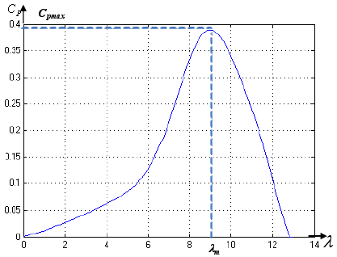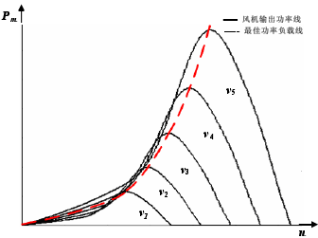
图1 典型曲线图 图2 特性曲线

3 最大功率调节原理
发电机输出特性如图3所示，图中曲线1与曲线2是在一定风速下的发电机输出特性，直线3和直线4为负载电阻的负载特性,它们的交点即为系统的工作点。显然,对应不同的负载电阻，负载特性斜率不同，工作点有所不同，风力发电机在工作点上的输出电功率也不同。如果能随意地改变负载电阻，使其电阻为，则可以使负载特性与输出特性的交点达到最大的输出功率。当风力条件变化时，发电机的输出特性假设变化为曲线2，可以相应地调整负载阻抗，使其电阻变为，则它在输出特性2时仍能有最大的输出功率。在不同的环境条件下，按输出最大功率的要求进行调整负载电阻，则能得到风能的最大利用。
图3 发电机输出特性和最大功率对应图
直流电压变换器（DC/DC变换器）具有变换电阻的作用，既可起到发电机与负载之间的电压匹配作用，也能通过改变直流电压变换器的输入电阻，也就是改变发电机的负载等效电阻，使发电机处于最大输出电功率状态。下面针对Buck直流变换器进行分析。
永磁同步发电机发出的电能由三相桥式不控整流器整流后，经Buck直流变换器供给负载。通过调节Buck直流变换器的占空比改变发电机的负载特性和输出功率。功率调节电路示意框图如图4所示。图中，为使风力机产生机械能的风能，为风力机输出功率，为发电机输出功率，为负载功率。
图4 功率调节电路示意图
图5 发电机等效电路
上图电阻改为长方形
为便于计算推导，将永磁同步发电机转化为一个简单的等效电路，此电路为某一相等效电路（如相），如图5所示。图中，为转子的运动电势，为定子绕组的电阻，及为定子绕组的漏感及互感，为同步电抗，定子电压即为发电机的输出相电压，为相电流。在发电机模式下电路向量图，如图6所示。

图6 发电机向量图 图7 发电机与三相桥式整流电路
由图5和图6可得发电机相电压为： 上图电阻改为长方形
（5）
定义发电机的等效负载电阻为：
（6）
发电机和三相桥式整流器的电路示意图，如图7所示。
其中，为整流电路等效负载电阻。若忽略二极管整流桥电路的功率损失，即整流电路的输入功率等于输出功率，则有：
（7）
式中，和分别为整流桥输出电压和电流。输出电压为：
$V_{\text{dc1}}=\frac{3\sqrt{6}}{π}\begin{aligned}\int{\frac{π}{6}}\end{aligned}−\frac{π}{6}\int{}V_{\text{ua}}\text{cos}θdθ=\frac{3\sqrt{6}}{π}V_{\text{ua}}$ （8）
将式（8）代入式（7）得到：
$I_{\text{dc1}}=\frac{π}{\sqrt{6}}I_{\text{ua}}$ （9）
在CCM模式下，Buck直流变换器的输出电压和输入电压以占空比为系数成线性关系：
（10）
在CCM模式下，Buck直流变换器的输出电流和输入电流以占空比倒数为系数成线性关系：
（11）
设为系统负载等效电阻，定义为：
（12）
忽略Buck直流变换器的自身功率损失，由式（10）至式（12）推导出：
（13）
上式表明了Buck直流变换器的输入等效电阻和负载等效电阻之间的关系。在负载等效电阻一定时，调节占空比可以改变输入等效电阻，由于占空比的值在0和1之间，所以输入等效电阻总大于负载等效电阻。
由式（8）、式（9）及式（13），式（6）变换为：
（14）
综合分析式（5）至式（14），通过调节占空比改变发电机的负载等效电阻，进而改变发电机的负载特性。这样也改变了发电机的相电流，调节发电机输出功率，进而实现MPPT。

4 基于模糊控制MPPT实现
4.1 确定模糊控制器的输入量和输出量
把离网式小型风力发电系统的输出功率作为系统目标函数，取占空比为控制变量。依据当前时刻功率值的变化量和上一时刻占空比步长量，决定下一时刻占空比步长量。模糊控制器第时刻的输入量有两个：一是第时刻的功率变化量；二是第时刻的占空比步长量。模糊控制器第时刻的输出量是第时刻占空比步长量。
4.2 输入量和输出量的模糊子集及论域
为了实现模糊控制，将两个输入量：，，及输出量的实际值分别用量化因子量化映射到模糊集合论域、及。将模糊集合论域、及分别定义为8个、6个及6个模糊子集，即：
={NB,NM,NS,NO,PO,PS,PM,PB}；
={NB,NM,NS,PS,PM,PB}；
={NB,NM,NS,PS,PM,PB}。
其中NB,NM,NS,NO,PO,PS,PM,PB分别表示负大，负中，负小，负零，正零，正小，正中，正大等模糊概念。模糊集合论域、及采用离散化的数字集合表示如下：
={-6, -5, -4, -3, -2, -1, -0, +0,+1, +2, +3, +4, +5, +6}；
={-6, -5, -4, -3, -2, -1, +1, +2,+3, +4, +5, +6}；
={-6, -5, -4, -3, -2, -1, +1, +2,+3, +4, +5, +6}。
4.3 隶属度函数的确定
模糊子集的隶属度函数形状越尖，反映模糊集合具有高分辨率特性和较高的灵敏度。根据离网式小型风力发电系统的特点，选择三角形作为隶属度函数的形状。曲线距离原点越近，曲线越陡，表示误差越小，分辨率越高；曲线距离原点越远，曲线越缓，表示误差越大，分辨率越低。功率误差，占空比步长，输出量的隶属度函数，分别如图8、图9、图10所示。
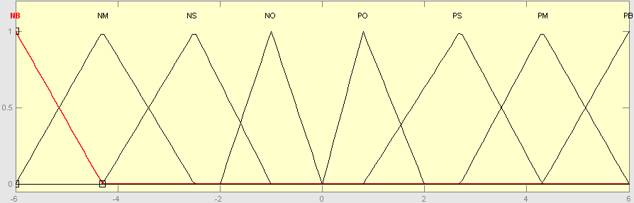
图8 隶属度函数
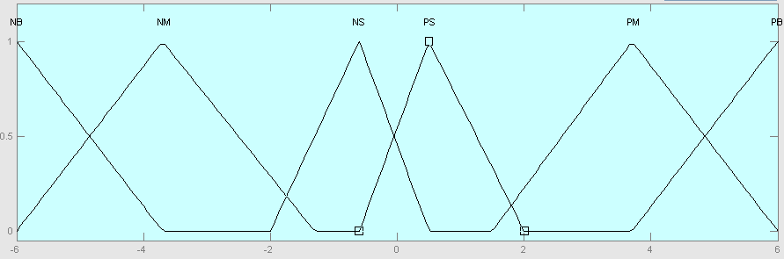
图9 隶属度函数
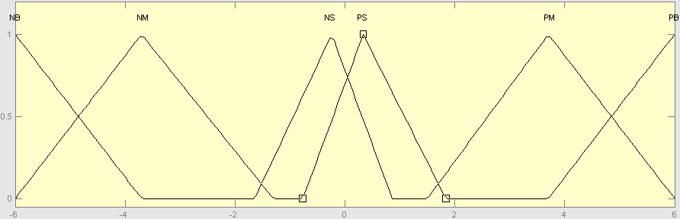
图10 隶属度函数
4.4 MPPT模糊控制算法
图11中表示第时刻与第n－1时刻输出功率之差的实际值；表示这个差值对应模糊集论域中的值；d_{(n)}和d_{(n-1)}分别表示第n时刻及第n－1时刻步长量的实际值；与分别表示不同时刻步长量对应模糊集论域中的值；D_{(n-1)}，D_{(n)}分别是第n－1时刻及第时刻的占空比；K_{e}、K_{d}分别为量化因子。
图11 模糊自寻优控制图
根据功率值的变化量，来决定这一时刻的占空比改变量。根据离网式小型风力发电系统输出功率P与占空比D之间的特性曲线分析，可以得到如下4个原则:（1）若输出功率增加，则继续原来改变量调整方向，否则取相反方向；（2）离最大功率点较远处，采用较大改变量以加快跟踪速度，离最大功率点附近，采用较小改变量进行搜索以减小搜索损失；（3）当达到以最大功率点为中心的极小区域时，系统稳定下来，直至外界环境再次发生明显变化；（4）当风速发生变化导致风能系统功率发生较大变化时，系统能迅速作出反应，进行再次寻优。
遵循上述原则，应用IF A AND B THEN C模糊规则，并对实际仿真结果（5.2）进行调整得到最终控制规则表，如表1所示。

表1 模糊控制规则表
 | NB | NM | NS | NO | PO | PS | PM | PB
NB | PM | PM | PS | PS | NS | NS | NM | NB
NM | PB | PB | PM | PS | NS | NS | NM | NM
NS | PB | PB | PM | PS | NS | NS | NS | NS
PS | NS | NS | NS | NS | PS | PM | PB | PB
PM | NM | NM | NS | NS | PS | PM | PB | PB
PB | NB | NM | NS | NS | PS | PS | PM | PB

5 仿真实验
5.1 仿真模型
根据风力机特性及系统电力结构的数学模型，利用Matlab/simulink建立离网式小型风电系统模型，如图12所示。发电机模型参数设置为：定子等效电阻0.875，定子绕组d轴电感0.0065H，定子绕组q轴电感0.0065H，磁通系数0.175Wb，转动惯量0.0008kg.m²，摩擦系数0，极对数8。风速为8m/s。模糊控制输出0~1的调节引子，经过比较器产生PWM波输出，从而进一步控制IGBT。
图12 仿真模型图
图中二极管改为中间通直线，电阻改为长方形，电感改为曲折形
5.2 仿真结果
仿真采用Matlab/simulink，obe23tb算法，仿真结果如图13所示。由仿真结果可知，通过模糊控制调节占空比，可以改变发电机的负载特性，调节发电机转速，进而实现MPPT，且具有很好的动、稳态性能。
图13 仿真结果
上图符号改为斜体，脚注和s 不变

6 结语
在离网式小型风电系统中进行最大功率点跟踪时，根据系统输出功率变化幅度进行自适应调节占空比D，从而实现MPPT。仿真实验表明，采用模糊控制，系统能够有效实现MPPT，且响应速度快，稳态性能好。

参考文献
[1] 王毅.变速恒频恒压无刷双馈电机风力发电系统的研究[D].硕士学位论文，湖南大学,2004
[2] 沈辉,曾祖勤.太阳能光伏发电技术[M].北京:化学工业出社,2005
[3] 叶杭冶.风力发电机组的控制技术[M].北京:机械工业出版社,2006
[4] 唐任远.现代永磁电机理论与设计[M].北京:机械工业出版社,1997
[5] Eftichios Koutroulis,Kostas Kalaitzakis,“Design of a Maximum Power Tracking Systemfor Wind-Energy-Conversion Applications,”IEEE Transactions on Industrial
Electronics,vol.53,NO.2,pp.486-494,APRIL 2006
[6] Liu Qihui,He Yikang,Zhao Rende,“The Maximal Wind-Energy Tracking Control ofA
Variable-Speed Constant-Frequency Wind-Power Generation System”,Automation of
Electric Power Systems,Vol.27,No.20,pp.62-67,2003

作者简介：
朱鹏涛，男，硕士研究生，主要研究方向为电力电子与电力传动；
景有泉，男，教授，硕士生导师；
王大伟，男，硕士研究生，主要研究方向为电力电子与电力传动；
张杨俊，男，硕士研究生，主要研究方向为电力电子与电力传动。

